Paola

Prima…
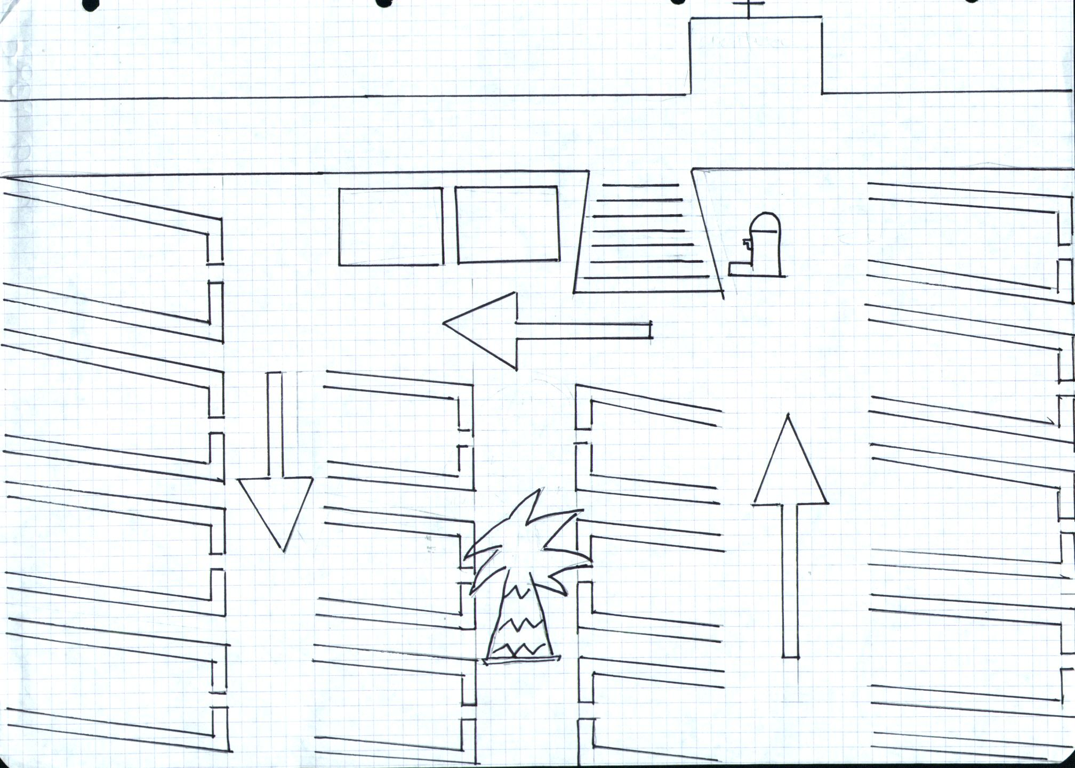
…dopo
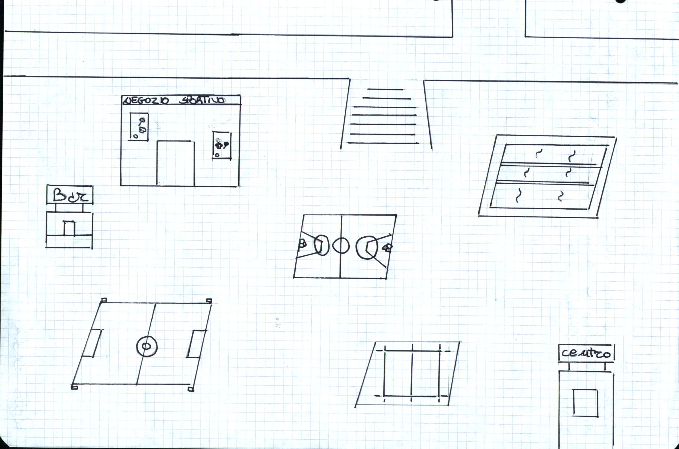

Zona modificata: “Parte della Piazza del Mercato”
Modifiche apportate: “Ho sostituito i parcheggi con un centro sportivo”
Motivo delle modifiche: “A Loano i parcheggi occupano molti spazi liberi, quando potrebbero essere costruiti sotterranei trasformando questi spazi in centri sportivi dove praticare attività fisiche”

